ЩЕДИНА

ВОПРОС №3/32
ЕДИНЫЙ СОЦИАЛЬНЫЙ НАЛОГ (ЕСН)
Идея введения единого социального налога, т.е. объединение всех страховых взносов, возникла еще в 1998 году, когда Госналогслужба России (ныне – Министерство по налогам и сборам РФ) предложила при сохранении механизма сбора страховых взносов в социальные внебюджетные фонды установить для них единую унифицированную налогооблагаемую базу и передать функции учета и контроля одному ведомству. Однако тогда эти предложения из-за их не совершенства оказались невостребованными, и вопрос остался открытым.
После принятия части второй Налогового кодекса РФ и Федерального закона от 5 августа 200 г. №118-ФЗ «О введении в действие части второй Налогового кодекса Российской Федерации и внесении изменений в некоторые законодательные акты Российской Федерации о налогах» с 1 января 2001 года вступил в силу новый порядок исчисления и уплаты взносов в государственные социальные внебюджетные фонды.
Главой 24 части второй Налогового кодекса РФ был введен единый социальный налог (ЕСН).
В составе ЕСН консолидированы взносы в Пенсионный фонд, Фонд социального страхования и фонды обязательного медицинского страхования – с целью мобилизации средств для реализации права граждан га государственное пенсионное и социальное обеспечение и медицинскую помощь.
Отдельный порядок установлен для взносов на обязательное социальное страхование от несчастных случаев на производстве и профессиональных заболеваний. Подобное исключение обусловлено тем, что ставки взносов на обязательное социальное страхование от несчастных случаев на производстве и профессиональных заболеваний дифференцированы в зависимости от категорий профессионального риска, к которым относится сфера деятельности плательщика.
Налогоплательщики
Согласно ст.235 НК РФ плательщиками ЕСН признаются:
1). Лица, производящие выплаты физическим лицам:
- организации;
- индивидуальные предприниматели;
- физические лица, не признаваемые индивидуальными предпринимателями;
2). индивидуальные предприниматели, адвокаты.
К организациям относятся юридические лица, образованные в соответствии с законодательством Российской Федерации, а также иностранные юридические лица, компании и другие корпоративные образования, обладающие гражданской правоспособностью, созданные в соответствии с законодательством иностранных государств, международные организации, их филиалы и представительства, созданные на территории Российской Федерации.
Под индивидуальными предпринимателями понимаются физические лица, зарегистрированные в установленном порядке осуществляющие предпринимательскую деятельность без образования юридического лица, а также частные нотариусы, частные охранники и частные детективы. При этом физические лица, осуществляющие предпринимательскую деятельность без образования юридического лица, но не зарегистрированные в качестве индивидуальных предпринимателей в нарушение требований гражданского законодательства РФ, при исполнении обязанностей, возложенных на них Налоговым кодексом, не вправе ссылаться на то, что они не являются индивидуальными предпринимателями.
Крестьянские (фермерские) хозяйства - это самостоятельные хозяйствующие субъекты с правами юридического лица, представленные отдельным гражданином, семьей или группой лиц, осуществляющие производство, переработку и реализацию сельскохозяйственной продукции на основе использования имущества и находящихся как в аренде, так и в пожизненном владении или собственности земельных участков.
В соответствии с Гражданским кодексом Российской Федерации глава крестьянского (фермерского) хозяйства, осуществляющий деятельность без образования юридического лица, признается предпринимателем с момента государственной регистрации крестьянского (фермерского) хозяйства. К физическим лицам относятся граждане РФ, иностранные граждане и лица без гражданства.
Если налогоплательщик одновременно относится к нескольким категориям налогоплательщиков, он исчисляет и уплачивает налог по каждому основанию. Например, индивидуальный предприниматель нанял по трудовому договору работника. В данном случае, он как работодатель должен уплатить налог с выплат, начисленных работнику, а также с собственных доходов, полученных от предпринимательской деятельности, за вычетом расходов, связанных с их извлечением. В налоговый орган по месту постановки на учет он должен представлять ежемесячно расчеты по авансовым платежам и по итогам года налоговую декларацию как работодатель, а также налоговую декларацию как индивидуальный предприниматель по уплате налога с собственных доходов за вычетом расходов.
Не являются плательщиками налога организации и индивидуальные предприниматели, ведущие деятельность на основе свидетельства об уплате единого налога на вмененный доход для определенных видов деятельности. Если организация или индивидуальный предприниматель помимо деятельности на основе свидетельства об уплате единого налога на вмененный доход для определенных видов деятельности осуществляют иные виды предпринимательской деятельности, то они являются плательщиками налога с этих видов деятельности.

Налоговая база
Статьей 237 НК РФ определена налоговая база по единому социальному налогу. Налоговая база для организаций и индивидуальных предпринимателей, производящих выплаты физическим лицам, определяется как сумма выплат и иных вознаграждений, начисляемых за налоговый период в пользу физических лиц по трудовым и гражданско-правовым договорам, предметом которых является выполнение работ, оказание услуг ( за исключением вознаграждений, выплачиваемых индивидуальным предпринимателям), а также по авторским договорам.
При определении налоговой базы учитываются любые выплаты и вознаграждения (за исключением сумм, не подлежащих налогообложению), вне зависимости от формы, в которой осуществляются данные выплаты, в частности, полная или частичная оплата товаров (работ, услуг, имущественных или иных прав), предназначенных для физического лица – работника или членов его семьи, в том числе коммунальных услуг, питания, отдыха, обучения в их интересах, оплата страховых взносов по договорам добровольного медицинского страхования (за исключением сумм страховых взносов по обязательному страхованию работников, осуществляемому налогоплательщиком в порядке, установленном законодательством РФ; суммы платежей налогоплательщика по договорам добровольного личного страхования работников, заключаемых на срок не менее одного года; суммы платежей налогоплательщика по договорам добровольного личного страхования работников, заключаемых на случай наступления смерти застрахованного лица или утраты застрахованным лицом трудоспособности в связи с исполнением трудовых обязанностей).
В то же время, п. 3 ст. 236 Налогового кодекса РФ не признает выплаты, произведенные организацией в виде полной или частичной оплаты товаров (работ, услуг, имущественных или иных прав), предназначенных для физического лица - работника или членов его семьи в качестве объекта налогообложения, так как эти выплаты отнесены к расходам, уменьшающим налоговую базу по налогу на прибыль организаций в текущем отчетном (налоговом) периоде.
В этой связи между статьями 236 и 237 Налогового кодекса РФ возникают противоречия, выражающиеся в том, что статья 237 Налогового кодекса РФ определяет в качестве налоговой базы выплаты, которые не являются объектом налогообложения в соответствии со статьей 236 Налогового кодекса РФ.
Следует отметить, что статья 236 Налогового кодекса РФ устанавливает объект налогообложения по единому социальному налогу, а статья 237 Налогового кодекса РФ – определяет налоговую базу по этому налогу.
В соответствии со статьей 53 Налогового кодекса РФ, налоговая база представляет собой стоимостную, физическую или иную характеристики объекта налогообложения.
Так как рассматриваемые выплаты, не уменьшающие налогооблагаемую прибыль, не признаются объектом налогообложения по единому социальному налогу, то налоговая база в данном случае имеет нулевое выражение. Поэтому при осуществлении организациями названных выплат, не уменьшающих налогооблагаемую прибыль, обязанности по исчислению единого социального налога, не возникает.
Необходимо также учитывать, что если выплаты на питание, на оплату проезда к месту работы и обратно и т.д., произведенные в пользу работников, предусмотрены трудовыми контрактами и (или) коллективным договором, то указанные выплаты уменьшают налогооблагаемую прибыль по статье “Расходы по оплату труда”. В данном случае, на указанные выплаты единый социальный налог начисляется в общеустановленном порядке.
Что касается физических лиц, не являющихся индивидуальными предпринимателями, и производящим выплаты другим физическим лицам, то при анализе п. 1 ст. 237 Налогового кодекса можно сделать вывод, что для указанных лиц налоговая база не установлена ввиду технической ошибки, допущенной в указанной статье Кодекса.
Так, согласно п. 1 ст. 237 Налогового кодекса РФ налоговая база для физических лиц, не являющихся индивидуальными предпринимателями, определяется как сумма выплат и вознаграждений, предусмотренных п. 2 ст. 236 Кодекса, за налоговый период в пользу физических лиц.
В то же время, п. 2 ст. 236 Кодекса определяет объект налогообложения для индивидуальных предпринимателей и адвокатов.
Очевидно, законодатель хотел установить налоговую базу для физических лиц, не являющихся индивидуальными предпринимателями как сумму выплат и вознаграждений, предусмотренных п. 1 ст. 236 Кодекса. В этом случае, налоговой базой для указанных лиц должна являться сумма выплат и вознаграждений по трудовым и гражданско-правовым договорам, предметом которых является выполнение работ, оказание услуг, выплачиваемые физическими лицами в пользу физических лиц.
Налоговая база для индивидуальных предпринимателей определяется как сумма доходов, полученных такими налогоплательщиками за налоговый период как в денежной, так и в натуральной форме от предпринимательской либо иной профессиональной деятельности, за вычетом расходов, связанных с их извлечением. При этом состав расходов, принимаемых к вычету в целях налогообложения данной группой налогоплательщиков, определяется в порядке, аналогичном порядку определения состава затрат, установленных для налогоплательщиков налога на прибыль соответствующими статьями главы “Налог на прибыль организаций” Налогового кодекса.
При расчете налоговой базы выплаты и иные вознаграждения в натуральной форме в виде товаров (работ, услуг) учитываются как стоимость этих товаров (работ, услуг) на день их выплаты, исчисленная исходя из их рыночных цен (тарифов), а при государственном регулировании цен (тарифов) на эти товары (работы, услуги) - исходя из государственных регулируемых розничных цен.
При этом в стоимость товаров (работ, услуг) включается соответствующая сумма налога на добавленную стоимость, а для подакцизных товаров и соответствующая сумма акцизов.
Суммы, не подлежащие налогообложению
1. Не подлежат налогообложению:
1) государственные пособия, выплачиваемые в соответствии с законодательством Российской Федерации, законодательными актами субъектов Российской Федерации, решениями представительных органов местного самоуправления, в том числе пособия по временной нетрудоспособности, пособия по уходу за больным ребенком, пособия по безработице, беременности и родам;
2) все виды установленных законодательством Российской Федерации, законодательными актами субъектов Российской Федерации, решениями представительных органов местного самоуправления компенсационных выплат (в пределах норм, установленных в соответствии с законодательством Российской Федерации), связанных с:
- возмещением вреда, причиненного увечьем или иным повреждением здоровья;
- бесплатным предоставлением жилых помещений и коммунальных услуг, питания и продуктов, топлива или соответствующего денежного возмещения;
- оплатой стоимости и (или) выдачей полагающегося натурального довольствия, а также с выплатой денежных средств взамен этого довольствия;
- оплатой стоимости питания, спортивного снаряжения, оборудования, спортивной и парадной формы, получаемых спортсменами и работниками физкультурно-спортивных организаций для учебно-тренировочного процесса и участия в спортивных соревнованиях;
- увольнением работников, включая компенсации за неиспользованный отпуск;
- возмещением иных расходов, включая расходы на повышение профессионального уровня работников;
- трудоустройством работников, уволенных в связи с осуществлением мероприятий по сокращению численности или штата, реорганизацией или ликвидацией организации;
- выполнением физическим лицом трудовых обязанностей (в том числе переезд на работу в другую местность и возмещение командировочных расходов).
При оплате налогоплательщиком расходов на командировки работников как внутри страны, так и за ее пределы не подлежат налогообложению суточные в пределах норм, установленных в соответствии с законодательством Российской Федерации, а также фактически произведенные и документально подтвержденные целевые расходы на проезд до места назначения и обратно, сборы за услуги аэропортов, комиссионные сборы, расходы на проезд в аэропорт или на вокзал в местах отправления, назначения или пересадок, на провоз багажа, расходы по найму жилого помещения, расходы на оплату услуг связи, сборы за выдачу (получение) и регистрацию служебного заграничного паспорта, сборы за выдачу (получение) виз, а также расходы на обмен наличной валюты или чека в банке на наличную иностранную валюту. При непредставлении документов, подтверждающих оплату расходов по найму жилого помещения, суммы такой оплаты освобождаются от налогообложения в пределах норм, установленных в соответствии с законодательством Российской Федерации. Аналогичный порядок налогообложения применяется к выплатам, производимым физическим лицам, находящимся во властном или административном подчинении организации, а также членам совета директоров или любого аналогичного органа компании, прибывающим для участия в заседании совета директоров, правления или другого аналогичного органа этой компании;
3) суммы единовременной материальной помощи, оказываемой налогоплательщиком:
- физическим лицам в связи со стихийным бедствием или другим чрезвычайным обстоятельством в целях возмещения причиненного им материального ущерба или вреда их здоровью, а также физическим лицам, пострадавшим от террористических актов на территории Российской Федерации;
- членам семьи умершего работника или работнику в связи со смертью члена (членов) его семьи;
4) суммы оплаты труда и другие суммы в иностранной валюте, выплачиваемые своим работникам, а также военнослужащим, направленным на работу (службу) за границу, налогоплательщиками - финансируемыми из федерального бюджета государственными учреждениями или организациями - в пределах размеров, установленных законодательством Российской Федерации;
5) доходы членов крестьянского (фермерского) хозяйства, получаемые в этом хозяйстве от производства и реализации сельскохозяйственной продукции, а также от производства сельскохозяйственной продукции, ее переработки и реализации - в течение пяти лет начиная с года регистрации хозяйства.
Настоящая норма применяется в отношении доходов тех членов крестьянского (фермерского) хозяйства, которые ранее не пользовались такой нормой;
6) доходы (за исключением оплаты труда наемных работников), получаемые членами зарегистрированных в установленном порядке родовых, семейных общин малочисленных народов Севера от реализации продукции, полученной в результате ведения ими традиционных видов промысла;
7) суммы страховых платежей (взносов) по обязательному страхованию работников, осуществляемому налогоплательщиком в порядке, установленном законодательством Российской Федерации; суммы платежей (взносов) налогоплательщика по договорам добровольного личного страхования работников, заключаемым на срок не менее одного года, предусматривающим оплату страховщиками медицинских расходов этих застрахованных лиц; суммы платежей (взносов) налогоплательщика по договорам добровольного личного страхования работников, заключаемым исключительно на случай наступления смерти застрахованного лица или утраты застрахованным лицом трудоспособности в связи с исполнением им трудовых обязанностей;
8) суммы, выплачиваемые за счет членских взносов садоводческих, садово-огородных, гаражно-строительных и жилищно-строительных кооперативов (товариществ) лицам, выполняющим работы (услуги) для указанных организаций;
9) стоимость проезда работников и членов их семей к месту проведения отпуска и обратно, оплачиваемая налогоплательщиком лицам, работающим и проживающим в районах Крайнего Севера и приравненных к ним местностях, в соответствии с законодательством Российской Федерации;
10) суммы, выплачиваемые физическим лицам избирательными комиссиями, а также из средств избирательных фондов кандидатов;
11) стоимость форменной одежды и обмундирования, выдаваемых работникам, обучающимся, воспитанникам в соответствии с законодательством Российской Федерации, а также государственным служащим федеральных органов власти бесплатно или с частичной оплатой и остающихся в личном постоянном пользовании;
12) стоимость льгот по проезду, предоставляемых законодательством Российской Федерации отдельным категориям работников, обучающихся, воспитанников;
13) выплаты в денежной и натуральной формах, осуществляемые за счет членских профсоюзных взносов каждому члену профсоюза, при условии, что данные выплаты в денежной и натуральной формах производятся не чаще одного раза в три месяца и не превышают 10 000 рублей в год;
14) выплаты в натуральной форме товарами собственного производства - сельскохозяйственной продукцией и (или) товарами для детей - в размере до 1 000 рублей (включительно) в расчете на одно физическое лицо - работника за календарный месяц.
2. Не подлежат налогообложению выплаты работникам организаций, финансируемых за счет средств бюджетов, не превышающие 2 000 рублей на одно физическое лицо за налоговый период по каждому из следующих оснований:
- суммы материальной помощи, оказываемой работодателями своим работникам, а также бывшим своим работникам, уволившимся в связи с выходом на пенсию по инвалидности или по возрасту;
- суммы возмещения (оплата) работодателями своим бывшим работникам (пенсионерам по возрасту и (или) инвалидам) и (или) членам их семей стоимости приобретенных ими (для них) медикаментов, назначенных им лечащим врачом.
3. В налоговую базу (в части суммы налога, подлежащей уплате в Фонд социального страхования Российской Федерации), помимо выплат, указанных в пунктах 1 и 2, не включаются также любые вознаграждения, выплачиваемые физическим лицам по договорам гражданско-правового характера, авторским и лицензионным договорам.

Налоговые льготы
1. От уплаты налога освобождаются:

1) организации любых организационно-правовых форм - с сумм выплат и иных вознаграждений, не превышающих в течение налогового периода 100 000 рублей на каждого работника, являющегося инвалидом I, II или III группы;
2) следующие категории налогоплательщиков - работодателей - с сумм выплат и иных вознаграждений, не превышающих 100 000 рублей в течение налогового периода на каждого отдельного работника:
- общественные организации инвалидов (в том числе созданные как союзы общественных организаций инвалидов), среди членов которых инвалиды и их законные представители составляют не менее 80 процентов, их региональные и местные отделения;
- организации, уставный капитал которых полностью состоит из вкладов общественных организаций инвалидов и в которых среднесписочная численность инвалидов составляет не менее 50 процентов, а доля заработной платы инвалидов в фонде оплаты труда составляет не менее 25 процентов;
- учреждения, созданные для достижения образовательных, культурных, лечебно-оздоровительных, физкультурно-спортивных, научных, информационных и иных социальных целей, а также для оказания правовой и иной помощи инвалидам, детям-инвалидам и их родителям, единственными собственниками имущества которых являются указанные общественные организации инвалидов.
Указанные льготы не распространяются на налогоплательщиков, занимающихся производством и (или) реализацией подакцизных товаров, минерального сырья, других полезных ископаемых, а также иных товаров в соответствии с перечнем, утверждаемым Правительством Российской Федерации по представлению общероссийских общественных организаций инвалидов;
3) налогоплательщики – индивидуальные предприниматели, адвокаты, являющиеся инвалидами I, II или III группы, в части доходов от их предпринимательской деятельности и иной профессиональной деятельности в размере, не превышающем 100 000 рублей в течение налогового периода;
4) российские фонды поддержки образования и науки - с сумм выплат гражданам Российской Федерации в виде грантов (безвозмездной помощи), предоставляемых учителям, преподавателям, школьникам, студентам и (или) аспирантам государственных и (или) муниципальных образовательных учреждений.

Налоговый и отчетный периоды

Налоговым периодом признается календарный год.
Отчетными периодами по налогу признаются первый квартал, полугодие и девять месяцев календарного года.

Ставки налога

Шкала ставок ЕСН, установленная ст.241 НК РФ, является регрессивной. Уровень ставки налога обратно пропорционален сумме доходов, включаемых в налоговую базу.
Всего ст.241 НК РФ предусмотрено четыре шкалы ставок, установленных для различных категорий налогоплательщиков.

Для налогоплательщиков – лиц, производящих выплаты физическим лицам, за исключением выступающих в качестве работодателей налогоплательщиков - сельскохозяйственных товаропроизводителей и родовых, семейных общин малочисленных народов Севера, занимающихся традиционными отраслями хозяйствования, применяются следующие ставки:
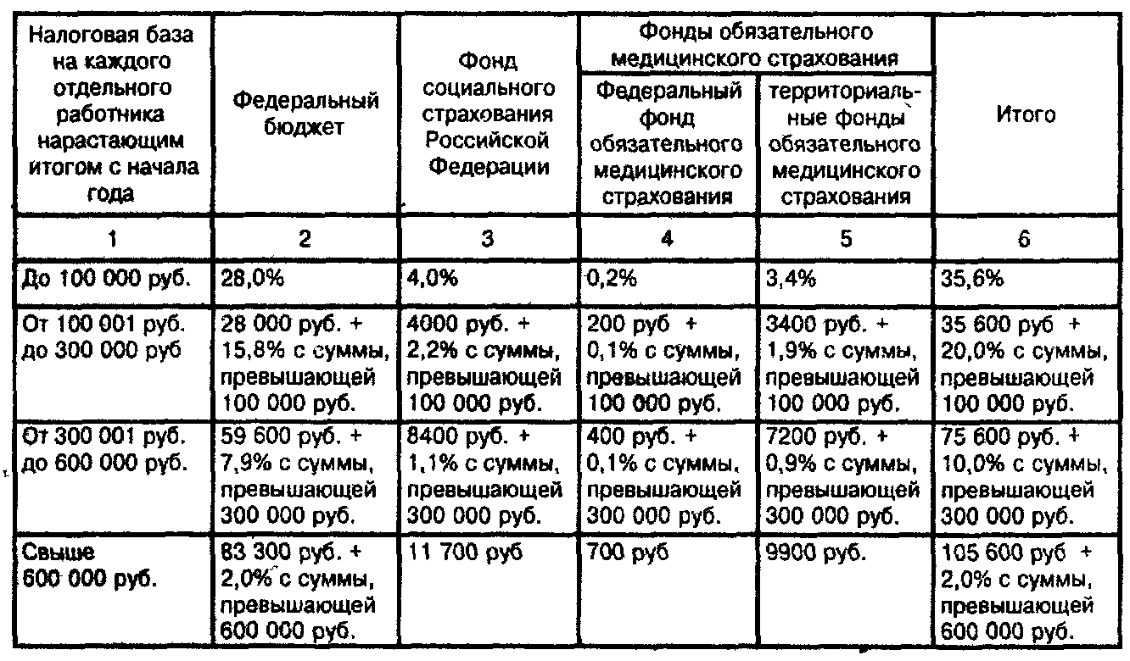
Для организаций, занятых в производстве сельскохозяйственной продукции. Родовых, семейных общин народов Севера, занимающихся традиционными отраслями хозяйствования и крестьянских (фермерских) хозяйств применяются следующие ставки:
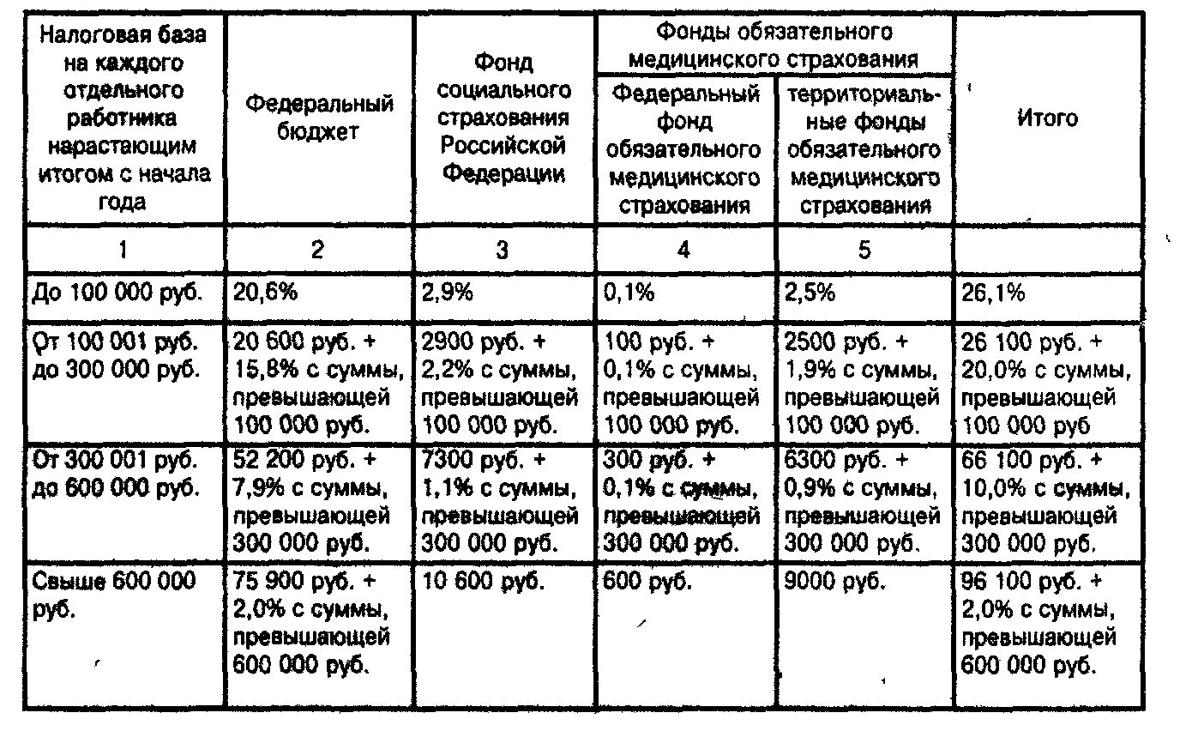

Следует отметить, что вторая шкала, имеющая пониженные ставки налога, применяется только организациями, занятыми в производстве сельскохозяйственной продукции.
Регрессивные ставки применяются работодателями при условии, что в предыдущем налоговом периоде величина налоговой базы в среднем на одного наемного работника превышала 50 000 руб.
Если налогоплательщик осуществляет деятельность в течение менее одного налогового периода, но не менее трех месяцев, то для расчета величины налоговой базы в среднем на одного работника накопленная за последний квартал величина такой налоговой базы умножается на четыре.
При расчете величины налоговой базы, позволяющей принимать регрессивные ставки налогообложения, в среднем на одного работника в 50 000 рублей, в организациях не учитываются:
- 10% работников, имеющих наибольшие по размеру доходы, если численность работников свыше 30 человек
- 30% работников, имеющих наибольшие по размеру доходы, если численность работников до 30 человек (включительно).
Если налогоплательщики не соответствуют данному критерию, то они уплачивают ЕСН по максимальным ставкам, независимо от фактической величины налоговой базы на каждого конкретного работника.
Вновь созданные налогоплательщики в течение первого налогового периода уплачивают единый социальный налог по максимальным ставкам.
Если на момент уплаты налога за истекший месяц накопленная с начала года величина налоговой базы в среднем на одного работника становится менее суммы, равной 4 200 рублям, умноженным на количество месяцев, истекших в текущем налоговом периоде, то налогоплательщик уплачивает ЕСН по максимальным ставкам, независимо от фактической величины налоговой базы на каждого отдельного работника.
Таким образом, при исчислении суммы ЕСН используется величина налоговой базы в среднем на одного работника, а затем производится расчет суммы налога в зависимости от того, к какому уровню регрессивной шкалы отнесена налогооблагаемая база: до 100 000 руб., от 100 001 руб. до 300 000 руб., от 300 001 руб. до 600 000 руб. или свыше 600 000 руб.
Применение регрессивной шкалы ставок ЕСН преследует цель выведения из “тени” части заработной платы налогоплательщиков, так как с увеличением начислений в пользу работников снижается размер отчислений ЕСН, а установление определенных условий ее применения направлено на то, чтобы высокая зарплата в организации выплачивалась всем работникам, а не определенной группе лиц либо только руководящему составу.
Для налогоплательщиков, занимающихся частной деятельностью, ст. 241 Налогового кодекса РФ устанавливает единую шкалу ставок ЕСН.

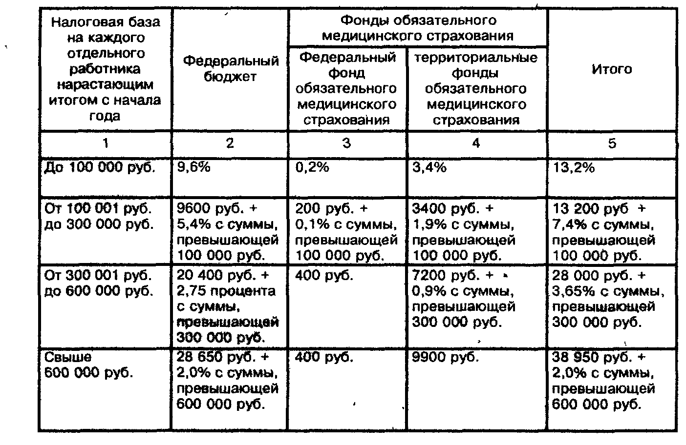
Единственным исключением в данном случае являются адвокаты, уплачивающие налог по ставкам, установленным исключительно для данной группы налогоплательщиков.

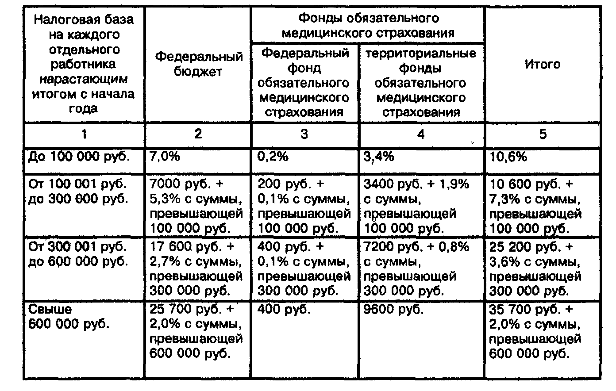

Порядок исчисления и сроки уплаты налога налогоплательщиками – работодателями
Сумма налога исчисляется и уплачивается налогоплательщиками отдельно в отношении каждого фонда и определяется как соответствующая процентная доля налоговой базы.
Сумма налога, уплачиваемая в составе налога в Фонд социального страхования РФ, подлежит уменьшению налогоплательщиками на сумму произведенных ими самостоятельно расходов на цели государственного социального страхования, предусмотренные законодательством РФ.
По итогам отчетного периода налогоплательщики производят исчисление авансовых платежей по налогу, исходя из налоговой базы, исчисленной с начала календарного года, включая последний отчетный период, и соответствующей ставке налога. Сумма авансового платежа по налогу, подлежащая уплате за отчетный период, определяется с учетом ранее уплаченных сумм авансовых платежей.
Уплата авансовых платежей производится ежемесячно в срок, установленный для получения средств в банке на оплату труда за истекший месяц, или в день перечисления денежных средств на оплату труда со счетов налогоплательщика на счета работников, или по поручению работников на счета третьих лиц, но не позднее 15-го числа месяца, следующего за отчетным.
Банк не вправе выдавать своему клиенту – налогоплательщику средства на оплату труда, если последний не представил платежных поручений на перечисление налога.
Данные о суммах исчисленных и уплаченных авансовых платежей налогоплательщик отражает в расчете, представляемом не позднее 20-го числа месяца, следующего за отчетным, в налоговый орган по форме, утвержденной МНС РФ.
Разница между суммами авансовых платежей, уплаченными за налоговый период, и суммой налога, подлежащей уплате в соответствии с налоговой декларацией, подлежит уплате не позднее 15 дней со дня, установленного для подачи налоговой декларации за налоговый период, либо зачету в счет предстоящих платежей по налогу или возврату налогоплательщику.
Налогоплательщики обязаны вести учет сумм начисленных выплат и иных вознаграждений, а также сумм налога, относящегося к ним, по каждому физическому лицу, в пользу которого осуществлялись выплаты.
Налогоплательщики представляют в Пенсионный фонд РФ сведения в соответствии с федеральным законодательством об индивидуальном персонифицированном учете в системе государственного пенсионного страхования.
Ежеквартально, не позднее 15-го числа месяца, следующего за истекшим кварталом, налогоплательщики обязаны представить в региональные отделения Фонда социального страхования РФ сведения (отчеты) по форме, утвержденной Фондом социального страхования РФ, о суммах;
- начисленного налога в Фонд социального страхования РФ;
- использованных на выплату пособий по временной нетрудоспособности, по беременности и родам, по уходу за ребенком до достижения им возраста 1,5 лет, при рождении ребенка, на возмещение стоимости гарантированного перечня услуг и социального пособия на погребение, на другие виды пособий по государственному социальному страхованию;
- направленных ими в установленном порядке на санаторно-курортное обслуживание работников и их детей;
- расходов, подлежащих зачету;
- уплачиваемых в Фонд социального страхования РФ.
Уплата налога (авансовых платежей по налогу) осуществляется отдельными платежными поручениями в Пенсионный фонд РФ, Фонд социального страхования РФ, Федеральный фонд обязательного медицинского страхования и территориальные фонды обязательного медицинского страхования.
Налогоплательщики представляют налоговую декларацию по налогу не позднее 30 марта года, следующего за истекшим налоговым периодом.
Налогоплательщики-организации. В состав которых входят обособленные подразделения, уплачивают налог по месту своего нахождения, а также по месту нахождения каждого из обособленных подразделений. Сумма налога, подлежащая уплате по месту нахождения обособленного подразделения, определяется исходя из величины налоговой базы, относящейся к этому обособленному подразделению.
Сумма налога, подлежащая уплате по месту нахождения организации, в состав которой входят обособленные подразделения. Определяется как разница между общей суммой налога, подлежащей уплате организацией в целом, и совокупной суммой налога, подлежащей уплате по месту нахождения всех обособленных подразделений организации.
Указанные налогоплательщики представляют налоговые декларации по месту своего нахождения, а также по месту нахождения обособленных подразделений.
Порядок исчисления, порядок и сроки уплаты налога налогоплательщиками, не являющимися работодателями
Расчет суммы авансовых платежей на текущий налоговый период, подлежащих уплате налогоплательщиками, не являющимися работодателями ( индивидуальные предприниматели, адвокаты) производится налоговым органом, исходя из налоговой базы данного налогоплательщика за предыдущий налоговый период и налоговых ставок, т.е. сумма налога, подлежащая уплате в Фонд социального страхования РФ, подлежит уменьшению налогоплательщиками на сумму произведенных ими самостоятельно расходов на цели государственного социального страхования, предусмотренных законодательством РФ или же уплата налога (авансовых платежей по налогу) осуществляется отдельными платежными поручениями в федеральный бюджет, Фонд социального страхования РФ, Федеральный фонд обязательного медицинского страхования и территориальные фонды обязательного медицинского страхования.
Если налогоплательщики начинают осуществлять предпринимательскую либо иную профессиональную деятельность после начала очередного налогового периода, они обязаны в пятидневный срок по истечении месяца со дня начала осуществления деятельности представить в налоговый орган по месту постановки на учет декларацию с указанием сумм предполагаемого дохода за текущий налоговый период. При этом сумма предполагаемого дохода (сумма предполагаемых расходов, связанных с извлечением доходов) определяется налогоплательщиком самостоятельно.
Расчет сумм авансовых платежей на текущий налоговый период производится налоговым органом исходя из суммы предполагаемого дохода с учетом расходов, связанных с его извлечением, и ставок.
В случае значительного (более чем на 50 процентов) увеличения дохода в налоговом периоде налогоплательщик обязан (а в случае значительного уменьшения дохода - вправе) представить новую декларацию с указанием сумм предполагаемого дохода на текущий налоговый период. В этом случае налоговый орган производит перерасчет авансовых платежей налога на текущий налоговый период по ненаступившим срокам уплаты не позднее пяти дней с момента подачи новой декларации. Полученная в результате такого перерасчета разница подлежит уплате в установленные для очередного авансового платежа сроки либо зачету в счет предстоящих авансовых платежей.
Авансовые платежи уплачиваются налогоплательщиком на основании налоговых уведомлений:
1) за январь - июнь - не позднее 15 июля текущего года в размере половины годовой суммы авансовых платежей;
2) за июль - сентябрь - не позднее 15 октября текущего года в размере одной четвертой годовой суммы авансовых платежей;
3) за октябрь - декабрь - не позднее 15 января следующего года в размере одной четвертой годовой суммы авансовых платежей.
Расчет налога по итогам налогового периода производится налогоплательщиками – индивидуальными предпринимателями , за исключением адвокатов, самостоятельно, исходя из всех полученных в налоговом периоде доходов с учетом расходов, связанных с их извлечением, и налоговых ставок.
При этом сумма налога исчисляется налогоплательщиком отдельно в отношении каждого фонда и определяется как соответствующая процентная доля налоговой базы.
Разница между суммами авансовых платежей, уплаченными за налоговый период, и суммой налога, подлежащей уплате в соответствии с налоговой декларацией, подлежит уплате не позднее 15 июля года, следующего за налоговым периодом, либо зачету в счет предстоящих платежей по налогу или возврату налогоплательщику.
Исчисление и уплата налога с доходов адвокатов осуществляются коллегиями адвокатов, адвокатскими бюро и юридическими консультациями.
Налогоплательщики, не являющиеся представляют налоговую декларацию не позднее 30 апреля года, следующего за истекшим налоговым периодом.
При представлении налоговой декларации адвокаты обязаны представить в налоговый орган справку от коллегии адвокатов, адвокатского бюро или юридической консультации о суммах уплаченного за них налога за истекший налоговый период.

